#N 찍기

#include <stdio.h>

**int** main(){

**int** n,j=0;

scanf("%d",&n);

**for** (**int** i=0; i<n;i++){

**if**(i==0){

printf("*");

**for** (**int** j=0;j<n-2;j++)

printf(" ");

printf("*");

printf("\n");

}

**else** **if**(i==n-1){

printf("*");

**for** (**int** j=0;j<n-2;j++)

printf(" ");

printf("*");

printf("\n");

}

**else**{

printf("*");

**for** (j=0;j<i-1;j++)

printf(" ");

printf("*");

**for** (**int** k=1; k<n-2-j;k++)

printf(" ");

printf("*");

printf(" \n");

}

}

}

-결과

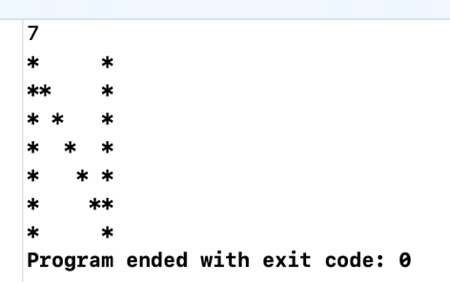

#wave

#include <stdio.h>

**int** main(){

**char** s[10];

scanf("%s",&s);

**for** (**int** i=0; s[i]!='\0'; i++){

s[i]=s[i]-32;

printf("%s ",s);

s[i]=s[i]+32;}

}

-결과

#재귀함수 n!

#include<stdlib.h>

#include<stdio.h>

#include <time.h>

**int** a=1;

**int** n;

**int** num(**int** n){

**if** (n != 0){

a=a*n;

**return** num(n-1);}

**else**

**return** a;}

**int** main(){

printf("INPUT NUMBER:");

scanf("%d",&n);

**int** result=num(n);

printf("%d",result);

}

-결과

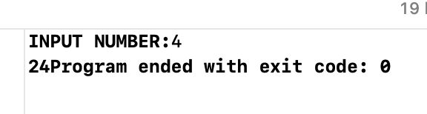

#실습과제1

#include<stdio.h>

int n;

int num(int n){

if(n==0 || n==1)

printf("%d", n);

else {

num(n/2);

printf("%d",n%2); } }

int main(){

printf("INPUT NUMBER:");

scanf("%d",&n);

num(n);

}

-결과

#실습2

#include<stdio.h>

**int** num(**int** n){

**if** (n==0)

**return** 0;

**else** **if**(n==1)

**return** 1;

**else**

**return** num(n-1)+num(n-2);

}

**int** main(){

**int** n;

scanf("%d",&n);

num(n);

**for** (**int** i=0;i<n;i++)

printf("%d",num(i));

}

#조사과제

##1 memset, strlen, strcmp, strcat, strcpy, strrev, strtok, strstr, atoi, iota

함수 조사 및 실습

-**Menset**: 메모리 내용을 원하는 크기만큼 특정 값으로 세팅할 수 있는 함수

반환을 성공 하면 첫번째 인자로 간 ptr를 반환하고 실패하면 null 반환

헤더파일: memory.h, string.h

#include<stdio.h>

#include<string.h>

**int** main(){

**char** arr[]="cat-cert";

memset(arr,'a',2\***sizeof**(**char**));

printf(arr);

}

-**strlen**: 문자열을 받아서 해당 문자열의 길이를 반환

헤더파일: string.h

#include<stdio.h>

#include<string.h>

**int** main(){

**char** arr[]="cat-cert";

printf("%d",strlen(arr));

}

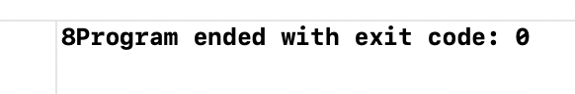

- **strcmp :** 매개변수로 들어온 두 개의 문자열 비교해 문자열이 같으면 0을 다르면 음수 혹은 양수를 반환

헤더파일: string.h

#include<stdio.h>

#include<string.h>

**int** main(){

**char** arr[]="cat-cert";

**char** arr1[]="cat-security";

printf("%d",strcmp(arr,arr1));

}

- **strcat :** 첫번째 인자를 두 번째 인자에 붙이는 함수

헤더파일: string.h

#include<stdio.h>

#include<string.h>

**int** main(){

**char** arr[]="cat-cert";

**char** arr1[]="cat-security";

printf("%s",strcat(arr,arr1));

}

- **strcpy :** 두 번째 인자에 문자열을 첫 번째 인자로 복사하는 함수

헤더파일: string.h

#include<stdio.h>

#include<string.h>

int main(){

char arr[]="cat-cert";

char arr1[]="cat-security";

strcpy(arr,arr1);

printf("%s",arr);

}

- **strrev :** 문자열 뒤집는 함수

헤더파일: string.h

#include<stdio.h>

#include<string.h>

int main(){

char arr[]="cat-cert";

char arr1[]="cat-security";

printf("%s", strrev(arr));

}

- **strtok:** 첫번째 매개변수를 두 번째 매개변수 기준으로 자르는 함수

헤더파일: string.h

#include<stdio.h>

#include<string.h>

int main(){

char arr[]="cat-cert";

char arr1[]="cat-security";

printf("%s", strtok(arr,"-"));

}

- **strstr :**문자열 찾는 함수

헤더파일: string.h

#include<stdio.h>

#include<string.h>

int main(){

char arr[]="cat-cert";

char arr1[]="cat-security";

printf("%s", strstr(arr,"t"));

}

**- atoi:**문자열을 숫자로 변환

**- iota:**숫자열을 문자열로 반환

헤더파일: stdlib.h

**#include<stdio.h>**

**#include<stdlib.h>**

**int main(){**

**char arr[]="cat-cert";**

**printf("%d", atoi(arr));**

**}**

#2 위 문자열 함수 중 리눅스 환경에서 실행되지 않는 함수 조사

strrev(), iota()